**Сушко Миколай (Suszko Mikołay)**

10 июля 1800 г – крестный отец Самуэля Павла, сына Сушков Миколая и Евдокии с деревни Горелое (НИАБ 136-13-949, лист 102об, №17/1800-р (коп)).

**НИАБ 136-13-949:** Лист 102об. **Метрическая запись №17/1800-р (коп).**

(См. тж.: РГИА 823-2-18, лист 276,№15/1800-р (коп), НИАБ 136-13-894, лист 41об,№16/1800-р (ориг))

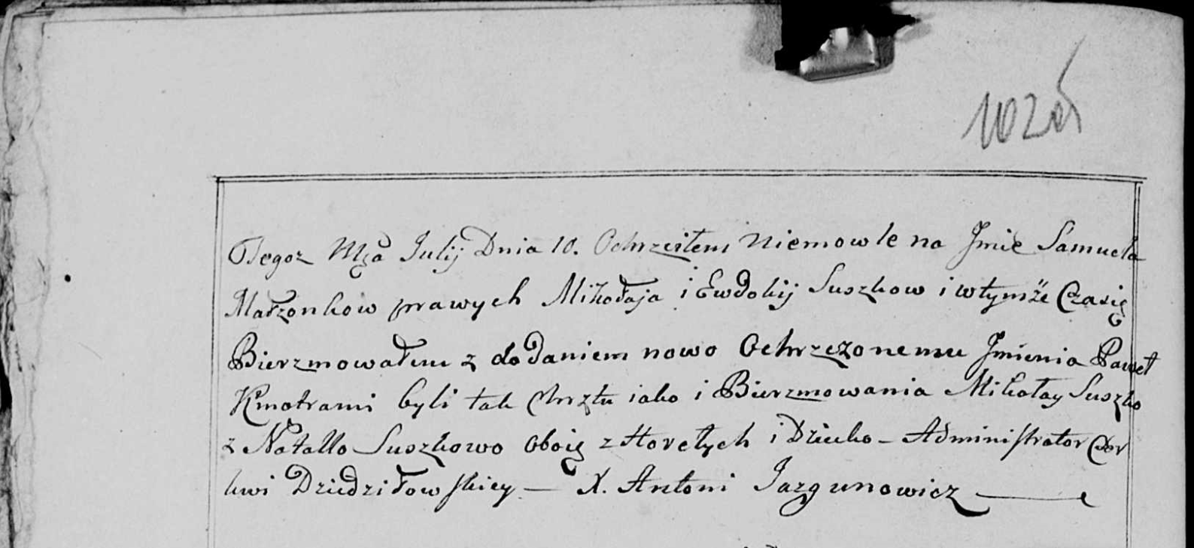

Дедиловичская Покровская церковь. 10 июля 1800 года. Метрическая запись о крещении.

Suszko Samuel Paweł – сын родителей с деревни Горелое.

Suszko Mikołay – отец.

Suszkowa Ewdokia – мать.

Suszko Mikołay – кум, с деревни Горелое.

Suszkowa Natalla - кума, с деревни Горелое.

Jazgunowicz Antoni – ксёндз.